赣榆区“拿地即开工”项目协同办理机制

为深入贯彻落实党中央、国务院关于深化“放管服”改革和优化营商环境部署要求，根据《省政府办公厅转发省住房城乡建设厅等部门关于简化厂房仓储类项目审批优化营商环境若干措施的通知》（苏政办发〔2022〕24号）、《市政府办公室关于印发连云港市简化厂房仓储类项目审批优化营商环境实施方案的通知》（连政办发〔2022〕39号）等文件要求，结合我区实际，制定“拿地即开工”项目协同办理机制。

一、明确工作目标

以习近平新时代中国特色社会主义思想为指导，持续优化营商环境，进一步整合各职能部门审批资源，优化政务服务流程，形成项目协同办理、齐抓共管工作合力，推动“拿地即开工”常态化普遍化，全力保障工业项目早开工、早见效，跑出项目建设“加速度”，着力优化提升营商环境。

二、细化主体责任

（一）各镇（园区）职责

确认项目，筛选并报送符合“拿地即开工”条件的项目，推动我区一般社会投资工业类项目“拿地即开工”常态化；提供全程帮办代办服务，指导协助企业办理好企业开办、银行、税务开户等；完成土地出让前的相关评估调查工作、开展出让地块土壤污染调查工作，协调临电、临水方案报批，督促企业及时确定勘察、设计、施工、监理单位，协助企业和施工单位进行现场交底等工作。

（二）相关业务主管部门职责

自然资源和规划局：出具用地红线图并拟定规划设计条件；组织做好土地出让相关准备工作；对项目设计方案、规划许可等事项提前服务，指导完成项目设计方案编制和规划许可审批等工作。

行政审批局：设立“拿地即开工”项目审批专窗，对接各镇（园区），预审和受理符合“拿地即开工”条件的项目。负责受理项目申请，以“一张表单”方式一次性告知申报材料、申报流程等。指导办理市场主体登记和营业执照，指导完成项目核准备案、合同归集和施工许可等事项审批工作，建立“拿地即开工”项目审批流程图，明确各环节办理时间节点。督促推进各部门严守审批时限。

住建局：协调审图机构开展图纸审查、按时间节点办理审图合格证，指导和帮助企业做好特殊建设工程消防设计审查、质量、安全监督报监等前期材料准备和申报工作。

发改委：建立重点项目信息库，及时更新反馈“拿地即开工”项目审批专窗，协助企业开展节能审查。

政法委：完成重大决策社会稳定风险评估备案。

水利局：完成水土保持方案审批办理。

生态环境局：出具建设项目环境影响评价审批意见。

文体广旅局：协调考古调查勘探。

（三）企业职责

确定勘察、设计、施工、监理单位；完成项目方案设计；完成施工图深化编制工作；确定“多测合一”单位；完成建设项目环境影响评价、节能报告、水土保持方案报告书等编制工作；完成重大决策社会稳定风险评估报告；完成临时用水、用电方案编制和申办；做好出让土地竞买工作；及时填报相关申请材料。

三、建立工作制度

（一）建立培训宣传制度

依托重大项目服务中心，每年由行政审批局组织“拿地即开工”业务培训不少于两次，不定期组织跟班学习和专项业务培训，着力提升各部门业务配合度，提高镇级代办员业务水平。印制“拿地即开工”宣传册，内容涵盖“拿地即开工”保障措施、相关要求、工作成效等，在区政务服务中心、镇级便民中心大厅等区域摆放和发放，实现改革举措快享直达。

（二）建立办理责任人制度

对照“拿地即开工”办理流程图，明确办理责任科室和责任人，各环节事项办理科室（中心）为责任科室，责任科室（中心）的科长（主任）为办理责任人。办理责任人严格按照环节任务时间节点，压实自身职责，形成工作合力。用好告知承诺、容缺后补、帮办代办等服务举措，实现“拿地即开工”项目稳步推进。

（三）建立联席会商制度

1. 成立“拿地即开工”工作专班。由行政审批局分管领导和“拿地即开工”事项办理责任人组成，各镇（园区）代办员共同参与。强化协同沟通，依托工改等审批系统和信息推送平台实现项目信息互通共享，实时互动，及时会商项目难题、堵点。

2. 开展“拿地即开工”会商会办。坚持事前项目策划，事中项目管控，事后经验总结。项目核准备案后，由企业自愿申请，纳入“拿地即开工”项目库；召开工作专班联席会，在各部门充分讨论的基础上，拟定项目“拿地即开工”办理流程图，明确各环节办理时间节点；各环节责任人严格按照流程图及办理时间节点做好服务和审批工作，及时向行政审批局反馈办理结果，对未能按时办理完毕的事项，环节负责人要说明原因和明确推迟办理的时间节点，行政审批局及时调整项目办理进度。完成“拿地即开工”的项目，行政审批局要总结经验，分析研判推进要点难点，进一步优化办理流程图，按不同项目类型，形成系列办理模板。

四、强化工作要求

（一）加强思想认识。要树立大局意识，强化“有解思维”，将抓招商、上项目、优环境作为重中之重，高度重视“拿地即开工”工作，各部门、乡镇（园区）主要领导要亲自研究，亲自督促，采取过硬措施，加大配合力度，严格对照时间节点，狠抓督导落实，全力做好“拿地即开工”工作。

（二）加强组织协调。要严格按照分工职责，紧盯项目建设进度，敢于担当、争先作为，主动对接、协调联动、提升服务，凝聚项目审批“向心力”，以实干确保“拿地即开工”工作顺利推进。

（二）加强宣传引导。要积极宣传我区“拿地即开工”常态化改革做法，第一时间总结经验做法，打造典型案例，形成工作成果，及时对外推介。

附件1：“拿地即开工”项目协同办理流程图

附件2：“拿地即开工”事项办理责任人

附件1：

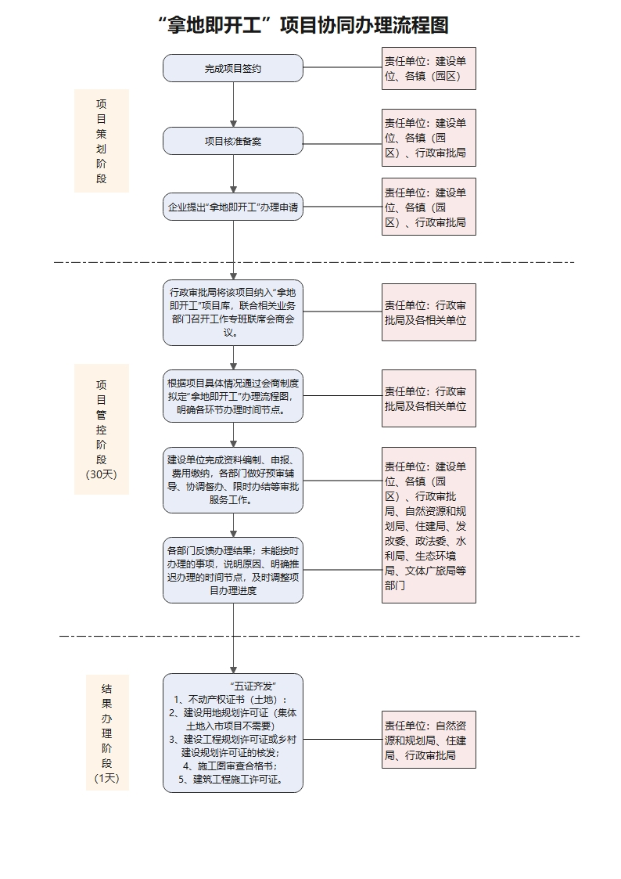

附件2：

“拿地即开工”事项办理责任人

|  |  |  |  |  |
| --- | --- | --- | --- | --- |
| 序号 | 事项名称 | 责任单位 | 责任人 | 备注 |
| 1 | 筛选报送“拿地即开工”项目 | 各镇（园区） | 代办员 |  |
| 2 | 供全程帮办代办服务 | 各镇（园区） | 代办员 |  |
| 3 | 完成出让前的相关评估 | 各镇（园区） | 代办员 |  |
| 4 | 开展土壤污染调查 | 各镇（园区） | 代办员 |  |
| 5 | 协助临电、临水方案报批 | 各镇（园区） | 代办员 |  |
| 6 | 督促企业确定五方主体 | 各镇（园区） | 代办员 |  |
| 7 | 协助进行现场交底工作 | 各镇（园区） | 代办员 |  |
| 8 | 出具用地红线图 | 自然资源和规划局 | 城乡规划科科长 |  |
| 9 | 拟定规划设计条件 | 自然资源和规划局 | 城乡规划科科长 |  |
| 10 | 组织准备土地出让 | 自然资源和规划局 | 土地整备中心主任 |  |
| 11 | 指导项目设计方案编制 | 自然资源和规划局 | 城乡规划科科长 |  |
| 12 | 规划许可审批 | 自然资源和规划局 | 用途管制科科长 |  |
| 13 | 指导办理市场主体登记 | 行政审批局 | 经济审批科科长 |  |
| 14 | 完成项目核准备案 | 行政审批局 | 建设审批科科长 |  |
| 15 | 进行项目预审、受理 | 行政审批局 | 建设审批科科长 |  |
| 16 | 告知申报材料、申报流程 | 行政审批局 | 建设审批科科长 |  |
| 17 | 建立项目审批流程图 | 行政审批局 | 建设审批科科长 |  |
| 18 | 进行合同归集 | 行政审批局 | 建设审批科科长 |  |
| 19 | 发放施工许可证 | 行政审批局 | 建设审批科科长 |  |
| 20 | 督促各部门限时审批 | 行政审批局 | 建设审批科科长 |  |
| 21 | 协调图纸审查和审图合格证 | 住建局 | 建管科科长 |  |
| 22 | 进行特殊建设工程消防设计审查 | 住建局 | 建管科科长 |  |
| 23 | 指导质量、安全监督准备和申报 | 住建局 | 质监站、安监站负责人 |  |
| 24 | 建立重点项目信息库 | 发改委 | 投资科科长 |  |
| 25 | 协助开展节能审查 | 发改委 | 工业科科长 |  |
| 26 | 完成重大决策社会稳定风险评估备案 | 政法委 | 维稳指导科科长 |  |
| 27 | 审批办理水土保持方案 | 水利局 | 水政水资源科科长 |  |
| 28 | 出具建设项目环评审批意见 | 生态环境局 | 服务科科长 |  |
| 29 | 协调考古调查勘探 | 文体广旅局 | 文物科科长 |  |
| 30 | 确定五方主体单位 | 建设单位 | 项目负责人 |  |
| 31 | 完成项目方案设计 | 建设单位 | 项目负责人 |  |
| 32 | 完成施工图深化编制 | 建设单位 | 项目负责人 |  |
| 33 | 确定“多测合一”单位 | 建设单位 | 项目负责人 |  |
| 34 | 完成建设项目环评、节能、水土保持等方案编制 | 建设单位 | 项目负责人 |  |
| 35 | 完成重大决策社会稳定风险评估报告 | 建设单位 | 项目负责人 |  |
| 36 | 完成临水、临电方案编制和申办 | 建设单位 | 项目负责人 |  |
| 37 | 开展出让土地竞买 | 建设单位 | 项目负责人 |  |
| 38 | 及时填报相关申请材料 | 建设单位 | 项目负责人 |  |